Cisco videot: <https://www.youtube.com/playlist?list=PLZw_fXxI6L5339UEgwl9OxS9DrjaWP_E2>

Contents

Palvelimet 2

Interface range 2

Salasanat 3

Konsoliyhteyden salasana 3

Enable salasana 3

Telnet salasana 3

Salasanojen kryptaaminen 4

SSH 4

SSH lisäasetukset 5

Hostname 5

VLAN 5

Voice VLAN 6

Trunk portit 6

Native VLAN 7

EtherChannel 7

Kytkimen Default Gateway 8

Message of the day 8

Liitännän kuvaus 9

PortFast 9

Duplex 9

PortSecurity 9

No shutdown/shutdown 10

Asetusten tallennus ja poisto 10

No 11

VLAN tietojen poisto 11

IP domain-lookup 11

CDP disablointi 12

Reitittimen salasanan minimipituus 12

DHCP palvelin reitittimessä 12

DHCP Relay 13

RIPv2 13

Default route 14

NAT 15

PAT Overload 15

Syslog 16

TFTP 17

Kirjautumisyritykset lokiin 18

Aikaleimat 18

Aikakatkaisut 18

Laitteen nollaaminen 18

# Palvelimet

Packet Tracerin palvelimiin voi tehdä erilaisa asetuksia kuten DHCP, sähköpostin, DNS, TFTP jne. Näistä löytyy parhaiten ohjeet Youtuben soittolistalta videosta: 4 Palvelimet ja palvelut

# Interface range

Interface range on komento jolla pystyt valitsemaan usean portin, jota konfiguroit samaan aikaan.

Switch(config)#**int range fa0/1 - 4**

Switch(config-if-range)#**shutdown**

%LINK-5-CHANGED: Interface FastEthernet0/1, changed state to administratively down

%LINK-5-CHANGED: Interface FastEthernet0/2, changed state to administratively down

%LINK-5-CHANGED: Interface FastEthernet0/3, changed state to administratively down

%LINK-5-CHANGED: Interface FastEthernet0/4, changed state to administratively down

Switch(config-if-range)#

Voit myös valita useamman eri alueen samalla int range komennolla käyttämällä pilkkua.

Switch(config)#**int range fa0/8 - 12, fa0/16 - 18, gig0/1 - 2**

Switch(config-if-range)#**shutdown**

%LINK-5-CHANGED: Interface FastEthernet0/8, changed state to administratively down

%LINK-5-CHANGED: Interface FastEthernet0/9, changed state to administratively down

%LINK-5-CHANGED: Interface FastEthernet0/10, changed state to administratively down

%LINK-5-CHANGED: Interface FastEthernet0/11, changed state to administratively down

%LINK-5-CHANGED: Interface FastEthernet0/12, changed state to administratively down

%LINK-5-CHANGED: Interface FastEthernet0/16, changed state to administratively down

%LINK-5-CHANGED: Interface FastEthernet0/17, changed state to administratively down

%LINK-5-CHANGED: Interface FastEthernet0/18, changed state to administratively down

%LINK-5-CHANGED: Interface GigabitEthernet0/1, changed state to administratively down

%LINK-5-CHANGED: Interface GigabitEthernet0/2, changed state to administratively down

Switch(config-if-range)#

# Salasanat

## Konsoliyhteyden salasana

Asetetaan konsoliyhteyden salasanaksi Qwerty7

Switch(config)#**line console 0**

Switch(config-line)#**password Qwerty7**

Switch(config-line)#**login**

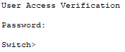

## Enable salasana

Asetetaan privileged moden salasanaksi Qwerty7

Switch(config)#**enable ?**

password Assign the privileged level password

secret Assign the privileged level secret

Switch(config)#**enable password Qwerty7**



Enable salasanaksi on kaksi vaihtoehtoa, password ja secret. Molemmat ovat salasanoja, mutta secret on automaattisesti kryptattu salasana. password vaihtoehto tulisi lisäksi kryptata **service password-encryption** komennolla. Lue tehtävä tarkasti tuleeko sinun käyttää enable secret vai enable password vaihtoehtoa.

## Telnet salasana

Asetetaan Telnet linjoille 0-4 salasana Qwerty7

Voit myös käyttää muitakin linjoja kuin 0-4.

Switch(config)#**line vty 0 4**

Switch(config-line)#**password Qwerty7**

Switch(config-line)#**login**

Ota huomioon, että Telnetin käyttö vaatii myös Enable salasanan asettamisen ja hallinta IP:n asettamisen kytkimelle.

Salasana näkyy **show running-config** komennolla.



## Salasanojen kryptaaminen

Tämä komento kryptaa kaikki salasanat laitteessa.

Switch(config)#**service password-encryption**

Kuten kuvasta näkyy, aikaisemmin konfiguroitu telnetin salasana on nyt kryptattu.



# SSH

SSH-yhteyden konfigurointi. Myös Telnet-yhteydelle voi luoda käyttäjätunnuksen ja salasanan kytkimelle username komennolla!

Voit myös käyttää muitakin linjoja kuin 0-4.

Switch(config)#**ip domain-name taitaja.com**

Switch(config)#**username taitaja password Qwerty7**

Switch(config)#**crypto key generate rsa**

% Please define a hostname other than Switch.

Switch(config)#**hostname Kytkin**

Kytkin(config)#**crypto key generate rsa**

The name for the keys will be: Kytkin.taitaja.com

Choose the size of the key modulus in the range of 360 to 2048 for your

General Purpose Keys. Choosing a key modulus greater than 512 may take

a few minutes.

How many bits in the modulus [512]: **1024**

% Generating 1024 bit RSA keys, keys will be non-exportable...[OK]

Kytkin(config)#**line vty 0 4**

Kytkin(config-line)#**transport input ssh**

Kytkin(config-line)#**login local**

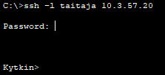

Myös aikaraja yhteydenmuodostamiselle voidaan asettaa minuuteissa.

Switch(config-line)#**exec-timeout 1**

# SSH lisäasetukset

Voit vaihtaa mitä SSH versiota laite käyttää. Oletuksena käytetään versiota 1. Version 2 saa näin käyttöön.

Switch(config)#**ip ssh version 2**

# Hostname

Hostname komennolla voit vaihtaa laitteen nimen.

Switch(config)#**hostname Kytkin**

Kytkin(config)#

# VLAN

VLANeja voit tehdä seuraavasti:

Kytkin(config)#**vlan 50**

Kytkin(config-vlan)#**name Markkinointi**

Ja voit asettaa tietyt portit haluamaasi VLANiin.

Kytkin(config)#**int range fa0/10-15**

Kytkin(config-if-range)#**switchport access vlan 50**

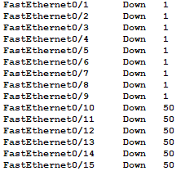

Yleensä kytkimen hallinointi IP asetetaan VLAN 1. Voit myös asettaa sen jollekin toiselle VLANille. Huomioi kuitenkin, että myös kone jolta otat etäyhteyden, pitää olla kytkimen portissa joka on asetettu kyseiseen VLANiin.

Switch(config)#**int vlan1**

Switch(config-if)#**ip address 10.3.57.20 255.255.255.0**

Switch(config-if)#**no shutdown**



## Voice VLAN

Kytkimen portissa voi olla kaksi VLANia, yksi datalle ja yksi äänelle.

Voice VLAN konfiguroitaisiin näin. Tässä käytetään VLAN 150 äänelle ja portille asetetaan QoS (Quality of Service) eli laatuasetuksia.

Switch(config-if)#**switchport voice vlan 150**

Switch(config-if)#**mls qos trust cos**

## Trunk portit

Oletuksena VLAN liikenne pysyy vain yhden kytkimen porttien samojen VLANien välillä. Kun halutaan yhdistää useampia kytkimiä ja sallia keskustelu samojen VLANien välillä kytkimien toisilla puolilla voidaan käyttää trunk portteja. Trunk portit välittävät vain VLAN tietoa.

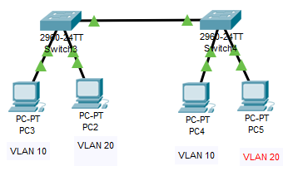

Kuvan kytkennässä PC3 ja PC4 eivät voi kommunikoida keskenään vaikka ne on kytketty portteihin jotka ovat määritelty VLAN 10.

Switch(config)#**interface FastEthernet0/10**

Switch(config-if)#**switchport access vlan 10**

Tässä esimerkissä Trunk portteina käytetään kytkimien gig0/1 liitäntöjä. TEE ALLA OLEVAT ASETUKSET KUMMALLEKIN KYTKIMELLE!

Switch(config-if)#**int gig0/1**

Switch(config-if)#**switchport mode trunk**

Switch(config-if)#

%LINEPROTO-5-UPDOWN: Line protocol on Interface GigabitEthernet0/1, changed state to down

%LINEPROTO-5-UPDOWN: Line protocol on Interface GigabitEthernet0/1, changed state to up

Switch(config-if)#**switchport trunk allowed vlan all**

VLANit jotka on sallittu voidaan määritellä myös tarkemmin. Yläpuolen esimerkissä on sallittu kaikkien VLANien käyttö. Alla on määritelty trunk portit liikuttamaan dataa vain VLAN 10,20 ja 30.

Switch(config-if)#**switchport trunk allowed vlan 10,20,30**

## Native VLAN

Trunk portti käyttää oletuksena VLAN 1 ”natiivi” vlanina. Sen voi vaihtaa toiseksi VLANiksi ja se onkin suositeltavaa. Native VLAN tulee olla sama molemmissa kytkimissä jos molemmat päät ovat Trunk portteja. Eli toisen pään Native VLAN ei voi olla VLAN 1 ja toisen pään VLAN 99.

S2(config-if)#**switchport trunk native vlan 99**

# EtherChannel

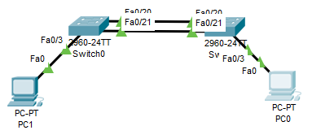

Tässä esimerkissä konfiguroidaan EtherChannel LACP protokollalla.

On myös olemassa Ciscon oma PagP protokolla. Ainoa ero siihen verrattuna on, että yksi kommenoista on: Switch(config-if-range)#**channel-group 2 mode desirable**

Tehdään EtherChannel porteille fa0/20-21 kytkimeen Switch0. Port-channeliksi valitaan 2 ja modeksi active (eli se on LACP). Port-channelista tulee uusi interface kytkimeen. Portit on hyvä sulkea, ennen kuin Channel-group luodaan.

Switch(config)#**int range fa0/20-21**

Switch(config-if-range)#**shutdown**

Switch(config-if-range)#**channel-group 2 mode active**

Switch(config-if-range)#**no shutdown**

Switch(config-if-range)#**interface port-channel 2**

Switch(config-if)#**switchport mode trunk**

Täysin samat asetukset tehtäisiin myös Switch1 kytkimeen.

HUOM! Tässä esimerkissä on käytetty molemmassa kytkimessä samoja portteja (fa0/20-21) mutta sinun ei ole pakko. Voisit vaihtaa Switch1 porteiksi vaikka fa0/4-5, mutta sinun täytyy ottaa se huomioon konfigurointeja tehdessä.

Switch#**show etherchannel summary**

Voit katsoa, että asetukset toimivat. Huomaat sen myös siitä, että kytkimen kumpikin linkki/piuha palaa vihreänä.

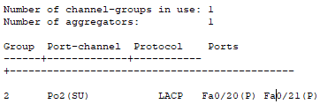

# Kytkimen Default Gateway

Jotta kytkimeen voi ottaa etäyhteyden myös lähiverkon ulkopuolelta sille tulee asettaa oletusyhdyskäytävä. Tässä verkossa oletusyhdyskäytävä on 10.3.57.1

Kytkin(config)#**ip default-gateway 10.3.57.1**

# Message of the day

Muista risuaita # merkit.

Kytkin(config)#**banner motd #**

**Enter TEXT message. End with the character '#'.**

**Luvaton kaytto kielletty! #**

Kytkin(config)#



# Liitännän kuvaus

Kytkin(config)#**int vlan1**

Kytkin(config-if)#**description Kytkimen hallinta IP-osoite**



# PortFast

Tämä voi olla tärkeä komento jos asennetaan käyttöjärjestelmiä boottaamalla ne verkosta.

Kytkin(config)#**int fa0/9**

Kytkin(config-if)#**spanning-tree portfast**

# Duplex

Kytkimen portin duplexin voi vaihtaa. Oletuksena se on automaattinen. Kun portti kytketään esim. Hubiin se automaattisesti vaihtaa half duplex tilaan. Tämän voi tehdä myös manuaalisesti.

Switch(config-if)#**duplex half**

# PortSecurity

PortSecurity toiminnolla voidaan tehdä turvallisuusasetuksia laitteen porteille.

Mac-address sticky määritetään port-security toimimaan dynaamisesti. Eli se rekisteröi portin tässä tapauksessa kahdelle ensimmäiselle MAC-osoitteelle.

Se voidaan myös määrittää kiinteästi jollekin MAC-osoitteelle:

Switch(config-if)#**switchport port-security mac-address ?**

H.H.H 48 bit mac address

Switch(config)# **interface fastethernet 0/20**

Switch(config-if)# **switchport mode access**

Switch(config-if)# **switchport port-security**

Switch(config-if)# **switchport port-security maximum 2**

Switch(config-if)# **switchport port-security mac-address sticky**

Switch(config-if)#**switchport port-security violation shutdown**

Voit myös katsoa lisätietoja port-securityn toiminnasta:

Switch# **show port-security interface fastethernet 0/20**

Huomioi kuitenkin, että port-security lähtee toimimaan vasta kun tuotat jotakin liikennettä tietokoneen ja verkkolaitteen välille. Muuten verkkolaite ei ”rekisteröi” MAC-osoitetta. Muista myös asettaa IP-osoitteet verkkolaitteelle ja tietokoneelle.

# No shutdown/shutdown

Oletuksena kytkimessä kaikki portit ovat päällä. Poikkeuksena VLAN hallintaportti.

Oletuksena reitittimessä kaikki portit ovat pois päältä.

Switch(config)#**int vlan1**

Switch(config-if)#**no shutdown**

Käyttämättömät kytkimen portit voi laittaa pois päältä. Laitetaan portit fa0/8 ja fa0/9 pois päältä.

Kytkin(config)#**int range fa0/8-9**

Kytkin(config-if-range)#**shutdown**

%LINK-5-CHANGED: Interface FastEthernet0/8, changed state to administratively down

%LINK-5-CHANGED: Interface FastEthernet0/9, changed state to administratively down

Otetaan käyttöön ja asetetaan IP-osoite reitittimen liitännälle:

Router(config)#**interface GigabitEthernet0/0**

Router(config-if)#**ip address 10.3.57.200 255.255.255.0**

Router(config-if)#**no shutdown**

%LINK-5-CHANGED: Interface GigabitEthernet0/0, changed state to up

# Asetusten tallennus ja poisto

Tallentaminen eli kopioidaan ajettavat asetukset (running-config) käynnistyksen yhteydessä käynnistyviin asetuksiin (startup-config). Nämä asetukset voidaan myös tallentaa jonnekin muualle kuten TFTP-palvelimelle.

Kytkin#**copy run start**

Destination filename [startup-config]?

Building configuration...

[OK]

Poistamalla asetukset startup-configista voidaan laitteesta resetoida suurin osa tiedoista. Poikkeuksena on yleensä kytkimen VLAN tiedot jotka pitää erikseen poistaa.

Kytkin#**erase startup-config**

Erasing the nvram filesystem will remove all configuration files! Continue? [confirm]

[OK]

Erase of nvram: complete

## No

Jos haluat poistaa vain yksittäisiä asetuksia voit käyttää ’no’ komentoa.

Tässä esimerkissä asetettiin väärä IP-osoite reitittimen gig0/0 liittimeen ja se piti poistaa.

Router(config)#**interface GigabitEthernet0/0**

Router(config-if)#**ip address 10.3.57.200 255.255.255.0**

Router(config-if)#**no ip address 10.3.57.200 255.255.255.0**

Tässä esimerkissä asetettiin väärä salasana enable salasanaksi ja se piti poistaa.

Switch(config)#**enable password Qwerty7**

Switch(config)#**no enable password**

## VLAN tietojen poisto

Myös pelkkä VLAN data voidaan poistaa kytkimestä, jos muut asetukset halutaan säilyttää.

Kytkin#**delete flash:vlan.dat**

# IP domain-lookup

Laitetta voidaan estää selvittämästä domain nimiä jos kirjoitat jonkin komennon väärin. Esim. Kirjoitat enabler enable sijaan.

Switch#enabler

Translating "enabler"...domain server (255.255.255.255)

Switch(config)#**no ip domain-lookup**

Switch#enabler

Translating "enabler"

% Unknown command or computer name, or unable to find computer address

# CDP disablointi

Cisco Discovery protocol löytää Cisco laitteen “naapurit”. Sen voi disabloida koko laitteesta:

Switch(config)#**no cdp run**

Sen voi myös disabloida portti kohtaisesti:

Switch(config)#**int fa0/1**

Switch(config-if)#**no cdp enable**



# Reitittimen salasanan minimipituus

Reitittimen salasanoille voi asettaa minimipituuden.

Router(config)#**security passwords min-length ?**

<0-16> Minimum length of all user/enable passwords

Router(config)#**security passwords min-length 14**

Router(config)#**enable password liianlyhyt**

% Password too short - must be at least 14 characters. Password not configured.

# DHCP palvelin reitittimessä

Tehdään DHCP palvelin joka jakaa osoitteita 192.168.10.50 - 254.

Jako määritetään ensin määrittelemällä mitä osaa EI jaeta. Tässä tapauksessa 1-49 ei ole jaossa.

R2(config)# **ip dhcp excluded-address 192.168.10.1 192.168.10.49**

R2(config)# **ip dhcp pool DHCPjako**

R2(dhcp-config)# **network 192.168.10.0 255.255.255.0**

R2(dhcp-config)# **default-router 192.168.10.1**

R2(dhcp-config)# **dns-server 8.8.8.8**

# DHCP Relay

DHCP Relaylla voidaan DHCP palvelimen aluetta laajentaa sillä oletuksena reitittimet eivät välitä DHCP broadcast viestejä eteenpäin. DHCP palvelimena voi toimia Cisco reititin, WLAN reititin tai DHCP palvelin. Tässä on käytetty Cisco reititintä.

**HUOM! Tälläisen verkon rakentaminen vaatii myös reititiyksen koska siinä on kaksi reititintä eli vähintään kaksi eri verkkoa (10.3.57.0 ja 192.168.0.0)! Ilman reititystä DHCP relay ei tee mitään tässä esimerkissä.**

|  |  |  |
| --- | --- | --- |
| Laite | Liitäntä | IP-osoite |
| Router3 | G0/0 | 10.3.57.1 |
| Router4 | G0/0 | 10.3.57.2 |
| Router4 | G0/1 | 192.168.0.1 |
| PC2 | Fa0 | DHCP |

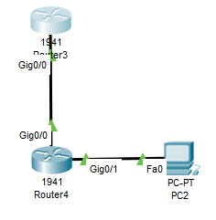

Tässä esimerkissä konfiguroidaan sisäverkon reitittimen (Router4) portti g0/1 käyttämään helper-addressia 10.3.57.1 joka on Router3, johon on DHCP konfiguroitu.

DHCP taas on konfiguroitu jakamaan IP-osoitealuetta 192.168.0.10 – 254.

Tässä esimerkissä PC2 sai IP-osoitteen 192.168.0.20 ja se pystyi pingaamaan kaikkia laitteita.

R1(config)# **interface g0/1**

R1(config-if)# **ip helper-address 10.3.57.1**

# RIPv2

Tässä esimerkissä konfiguroidaan reititys näiden verkkojen välille.

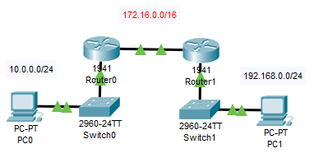

Joudut aluksi asettamaan IP-osoitteet reitittimien liitännöille. Tässä esimerkissä molemman reitittimen gig0/0 ovat toisiinsa yhteydessä ja gig0/1 portit ovat yhteydessä muihin verkkoihin. Muista myös laittaa portit päälle.

Koska kyseessä on reititys ja halutaan saada PC0 pingaamaan PC1, tulee sinun muistaa asettaa Default Gatewayt.

Router0 pitää saada mainostamaan niitä verkkoja joihin sen portit ovat kytketty. Gig0/0 on kytketty 172.16.0.0/16 verkkoon ja Gig0/1 10.0.0.0/24 verkkoon joten niitä mainostetaan.

Router0 tehtävät asetukset:

Router(config)#**router rip**

Router(config-router)#**version 2**

Router(config-router)#**network 10.0.0.0**

Router(config-router)#**network 172.16.0.0**

Router1 pitää saada mainostamaan niitä verkkoja joihin sen portit ovat kytketty. Gig0/0 on kytketty 172.16.0.0/16 verkkoon ja Gig0/1 192.168.0.0/24 verkkoon joten niitä mainostetaan.

Router 1 tehtävät asetukset:

Router(config)#**router rip**

Router(config-router)#**version 2**

Router(config-router)#**network 192.168.0.0**

Router(config-router)#**network 172.16.0.0**

# Default route

Default routella voidaan osoittaa että KAIKKI liikenne menee seuraavaan reitittimeen (next hop). Tässä seuraava reititin olisi verkossa 10.3.57.0 ja sen IP-osoite olisi 10.3.57.3

Router(config)#**ip route 0.0.0.0 0.0.0.0 10.3.57.3**

# NAT

NAT on monta eri tyyppiä. Niistä lisää mm. <https://www.ciscozine.com/nat-and-pat-a-complete-explanation/>

## PAT Overload

Tällä NAT versiolla muutetaan yksi julkinen IP-osoite useaksi sisäiseksi IP-osoitteeksi porttien avulla.

Tässä esimerkissä ulkoinen verkko on 217.88.9.0/24 ja sisäinen verkko on 172.16.0.0/24.

Reittimeen tehdään PAT overload joka muuttaa kaikki verkon 172.16.0.0 osoitteet yhdeksi julkiseksi IP-osoitteeksi, tässä tapauksessa 217.88.9.1.

Gig0/0 IP-osoite on 172.16.0.1

Gig0/1 IP-osoite on 217.88.9.1

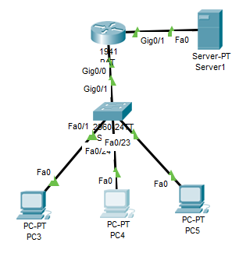

Router(config-if)#**int g0/0**

Router(config-if)#**ip nat inside**

Router(config-if)#**int g0/1**

Router(config-if)#**ip nat outside**

Router(config)#**ip access-list standard client-list**

Router(config-std-nacl)#**permit 172.16.0.0 0.0.0.255**

Router(config-std-nacl)#**exit**

Router(config)#**ip nat inside source list client-list interface gigabitEthernet 0/1 overload**

Huom. **Sh ip nat translations** ei näytä mitään jollet ole tuottanut jotain liikennettä joka tulisi muuttaa NATilla, tästä johtuen joudut esim. Pingaamaan Server1 jotta NAT tauluun tulee jotain.

Router#**sh ip nat translations**

Tietokoneiden IP:t ovat 172.16.0.40, 30 ja 20.

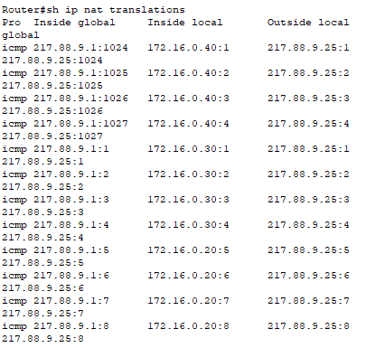

# Syslog

Syslog palvelimelle voidaan tallentaa vikailmoituksia, joita Cisco laitteet tuottavat kun niitä käytetään. Laita Syslog palvelu päälle palvelimesta.

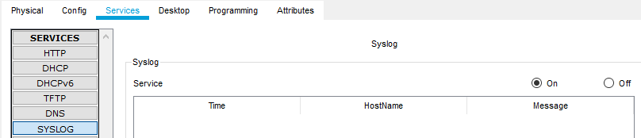

Cisco laitteeseen syötä alle oleva komento. Korvaa IP-osoite oman syslog palvelimesi IP-osoitteella.

Switch(config)#**logging 192.168.0.3**

# TFTP

TFTP palvelimeen voidaan tallentaa Cisco laitteiden konfiguraatiota (eli startup-configurationeita). Jos laite hajoaa tai se halutaan palauttaa aiempaan konfiguraatioon, voidaan konfiguraatio ladata tftp palvelimelta.

Laita TFTP palvelu päälle palvelimesta.

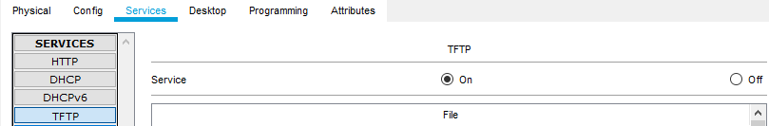

TFTP palvelimen ja laitteen välillä tulee olla toimiva yhteys. Jos tallennat kytkimen konfiguraatiota, varmista että olet antanut sen VLANille (interface vlan 1) IP-osoitteen ja se on päällä.

Switch#**copy running-config tftp:**

Address or name of remote host []? **192.168.0.3**

Destination filename [Switch-confg]? **ciscokomennot**

Writing running-config...!!

[OK - 1091 bytes]

1091 bytes copied in 0.001 secs (1091000 bytes/sec)

Switch#

Palvelimelta löytyy nyt ciscokomennot niminen tiedosto.

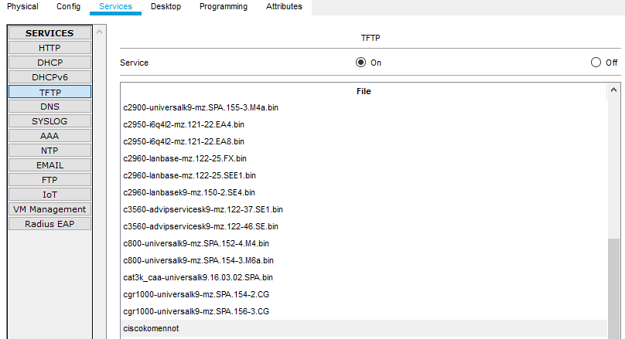

# Kirjautumisyritykset lokiin

Epäonnistuneet kirjautumisyritykset voidaan tallentaa laitteen lokiin. Jos syslog palvelin on käytössä tallentuvat kirjautumisyritykset myös sinne.

Router(config)#**login on-failure log**

# Aikaleimat

Lokeihin ja muihin tietoihin on hyvä laittaa aikaleimat, jotta tiedetään milloin jokin asia on tapahtunut.

Switch(config)#**service timestamps log datetime msec**

# Aikakatkaisut

Eri yhteyksille voidaan määrittää aikakatkaisut. Eli kuinka kauan yhteys pidetään päällä jos se on toimeton (eli mitään ei tapahdu, ei tule mitään komentoja).

Konsoliyhteyden aikakatkaisu tehdään näin.

Router(config-line)#**exec-timeout ?**

<0-35791> Timeout in minutes

Router(config-line)#**exec-timeout 15**

# Laitteen nollaaminen

Jos laitteen salasana on unohdettu eikä siihen päästä käsiksi voidaan laite nollata. **HUOM! Packet Tracerissa ei voi nollata kytkintä, mutta reitittimen voi.**

Mene nollattavan laitteen Physical välilehteen ja sammuta se virtapainikkeesta.

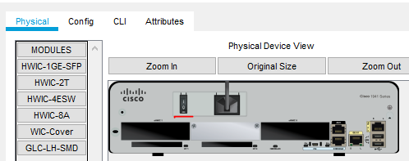

Laita laite takaisin päälle ja mene nopeasti CLI. Paina CTRL + BREAK näppäinyhdistelmää. Pääset rommon nimiseen tilaan. Kirjoita komento confreg 0x2142. Tämä komento ohittaa laitteessa olevan startup-configin (jossa salasana jota ei tiedetä on). Tämän jälkeen käynnistä laite uudestaan reset komennolla.

Self decompressing the image :

###################

monitor: command "boot" aborted due to user interrupt

rommon 1 > **confreg 0x2142**

rommon 2 > **reset**

Kun laite käynnistyy se ei enää kysy salasanaa. Nyt tulee kuitenkin tallentaa tällä hetkellä oleva konfiguraatio (running-config) vanhan startup-configin tilalle (koska vanhassa oli vielä salasana). Muutoin laite kysyisi salsanaa taas seuraavan käynnistyksen jälkeen sillä confreg muutos ei ole pysyvä.

Switch#**copy running-config startup-config**